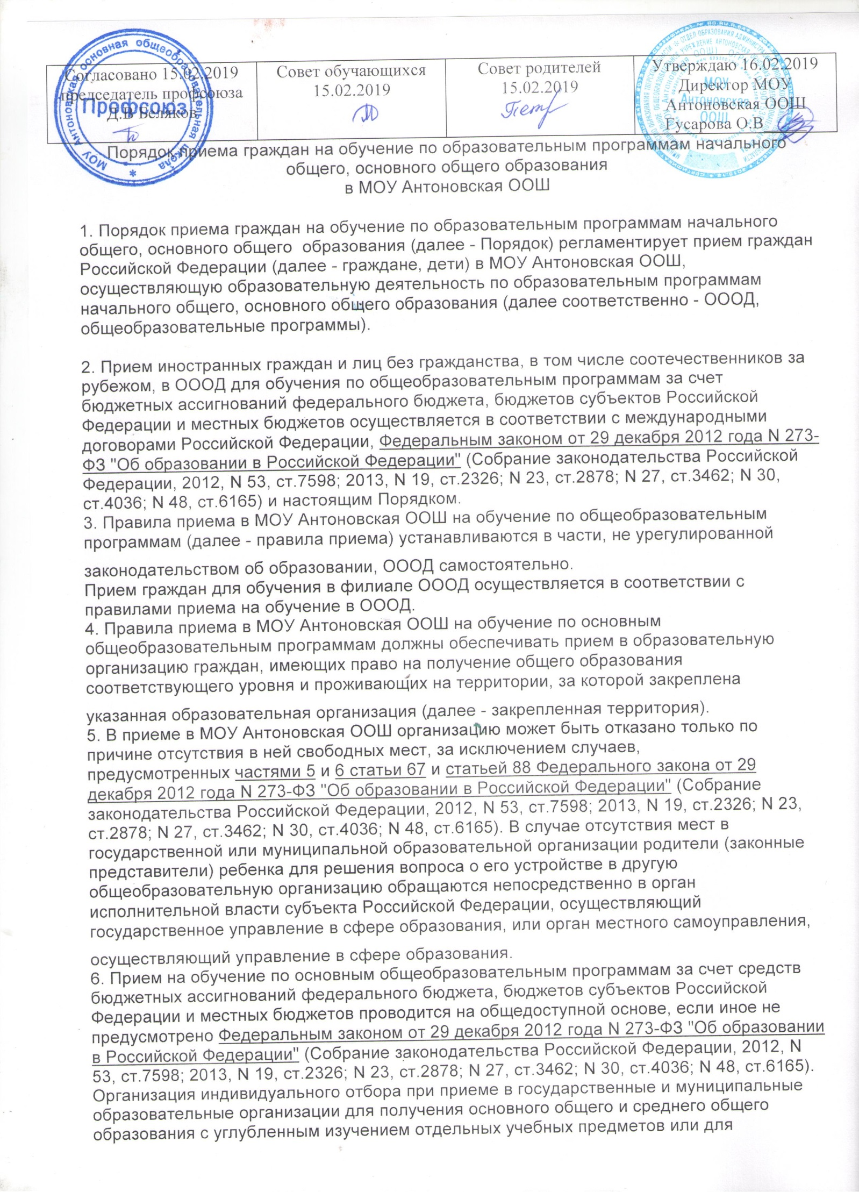

Согласовано 15.02.2019  председатель профсоюза  Д.В Беляков | Совет обучающихся  15.02.2019 | Совет родителей  15.02.2019 | Утверждаю 16.02.2019  Директор МОУ Антоновская ООШ  Гусарова О.В_____

Порядок приема граждан на обучение по образовательным программам начального общего, основного общего образования

в МОУ Антоновская ООШ

1. Порядок приема граждан на обучение по образовательным программам начального общего, основного общего образования (далее - Порядок) регламентирует прием граждан Российской Федерации (далее - граждане, дети) в МОУ Антоновская ООШ, осуществляющую образовательную деятельность по образовательным программам начального общего, основного общего образования (далее соответственно - ОООД, общеобразовательные программы).
2. Прием иностранных граждан и лиц без гражданства, в том числе соотечественников за рубежом, в ОООД для обучения по общеобразовательным программам за счет бюджетных ассигнований федерального бюджета, бюджетов субъектов Российской Федерации и местных бюджетов осуществляется в соответствии с международными договорами Российской Федерации, Федеральным законом от 29 декабря 2012 года N 273-ФЗ "Об образовании в Российской Федерации" (Собрание законодательства Российской Федерации, 2012, N 53, ст.7598; 2013, N 19, ст.2326; N 23, ст.2878; N 27, ст.3462; N 30, ст.4036; N 48, ст.6165) и настоящим Порядком.
3. Правила приема в МОУ Антоновская ООШ на обучение по общеобразовательным программам (далее - правила приема) устанавливаются в части, не урегулированной законодательством об образовании, ОООД самостоятельно.
Прием граждан для обучения в филиале ОООД осуществляется в соответствии с правилами приема на обучение в ОООД.
4. Правила приема в МОУ Антоновская ООШ на обучение по основным общеобразовательным программам должны обеспечивать прием в образовательную организацию граждан, имеющих право на получение общего образования соответствующего уровня и проживающих на территории, за которой закреплена указанная образовательная организация (далее - закрепленная территория).
5. В приеме в МОУ Антоновская ООШ организацию может быть отказано только по причине отсутствия в ней свободных мест, за исключением случаев, предусмотренных частями 5 и 6 статьи 67 и статьей 88 Федерального закона от 29 декабря 2012 года N 273-ФЗ "Об образовании в Российской Федерации" (Собрание законодательства Российской Федерации, 2012, N 53, ст.7598; 2013, N 19, ст.2326; N 23, ст.2878; N 27, ст.3462; N 30, ст.4036; N 48, ст.6165). В случае отсутствия мест в государственной или муниципальной образовательной организации родители (законные представители) ребенка для решения вопроса о его устройстве в другую общеобразовательную организацию обращаются непосредственно в орган исполнительной власти субъекта Российской Федерации, осуществляющий государственное управление в сфере образования, или орган местного самоуправления, осуществляющий управление в сфере образования.
6. Прием на обучение по основным общеобразовательным программам за счет средств бюджетных ассигнований федерального бюджета, бюджетов субъектов Российской Федерации и местных бюджетов проводится на общедоступной основе, если иное не предусмотрено Федеральным законом от 29 декабря 2012 года N 273-ФЗ "Об образовании в Российской Федерации" (Собрание законодательства Российской Федерации, 2012, N 53, ст.7598; 2013, N 19, ст.2326; N 23, ст.2878; N 27, ст.3462; N 30, ст.4036; N 48, ст.6165).
Организация индивидуального отбора при приеме в государственные и муниципальные образовательные организации для получения основного общего и среднего общего образования с углубленным изучением отдельных учебных предметов или для профильного обучения допускается в случаях и в порядке, которые предусмотрены законодательством субъекта Российской Федерации.
Организация конкурса или индивидуального отбора при приеме граждан для получения общего образования в МОУ Антоновская ООШ, реализующих образовательные программы основного общего и образования, интегрированные с дополнительными предпрофессиональными образовательными программами в области физической культуры и спорта, или образовательные программы среднего профессионального образования в области искусств, интегрированные с образовательными программами основного общего и среднего общего образования, осуществляется на основании оценки способностей к занятию отдельным видом искусства или спорта, а также при отсутствии противопоказаний к занятию соответствующим видом спорта.
7. ОООД знакомит поступающего и (или) его родителей (законных представителей) со своим уставом, с лицензией на осуществление образовательной деятельности, со свидетельством о государственной аккредитации, с образовательными программами и другими документами, регламентирующими организацию и осуществление образовательной деятельности, права и обязанности обучающихся.
МОУ Антоновская ООШ размещает распорядительный акт органа местного самоуправления муниципального района, городского округа (в городах федерального значения - акт органа, определенного законами этих субъектов Российской Федерации) о закреплении образовательных организаций за конкретными территориями муниципального района, городского округа, издаваемый не позднее 1 февраля текущего года (далее - распорядительный акт о закрепленной территории).
7.1. Родители (законные представители) несовершеннолетних обучающихся имеют право выбирать до завершения получения ребенком основного общего образования с учетом мнения ребенка, а также с учетом рекомендаций психолого-медико-педагогической комиссии (при их наличии) формы получения образования и формы обучения, организации, осуществляющие образовательную деятельность, язык, языки образования, факультативные и элективные учебные предметы, курсы, дисциплины (модули) из перечня, предлагаемого организацией, осуществляющей образовательную деятельность.
8. МОУ Антоновская ООШ с целью проведения организованного приема граждан в первый класс размещает на информационном стенде, на официальном сайте в сети "Интернет", в средствах массовой информации (в том числе электронных) информацию о:
количестве мест в первых классах не позднее 10 календарных дней с момента издания распорядительного акта о закрепленной территории;
наличии свободных мест для приема детей, не проживающих на закрепленной территории, не позднее 1 июля.
9. Прием граждан в ОООД осуществляется по личному заявлению родителя (законного представителя) ребенка при предъявлении оригинала документа, удостоверяющего личность родителя (законного представителя), либо оригинала документа, удостоверяющего личность иностранного гражданина и лица без гражданства в Российской Федерации в соответствии со статьей 10 Федерального закона от 25 июля 2002 года N 115-ФЗ "О правовом положении иностранных граждан в Российской Федерации" (Собрание законодательства Российской Федерации, 2002, N 30, ст.3032).
ОООД может осуществлять прием указанного заявления в форме электронного документа с использованием информационно-телекоммуникационных сетей общего пользования.
В заявлении родителями (законными представителями) ребенка указываются следующие сведения:
а) фамилия, имя, отчество (последнее - при наличии) ребенка;
б) дата и место рождения ребенка;
в) фамилия, имя, отчество (последнее - при наличии) родителей (законных представителей) ребенка;
г) адрес места жительства ребенка, его родителей (законных представителей);
д) контактные телефоны родителей (законных представителей) ребенка.
Примерная форма заявления размещается ОООД на информационном стенде и (или) на официальном сайте ОООД в сети "Интернет".
Для приема в ОООД :родители (законные представители) детей, проживающих на закрепленной территории, для зачисления ребенка в первый класс дополнительно предъявляют оригинал свидетельства о рождении ребенка или документ, подтверждающий родство заявителя, свидетельство о регистрации ребенка по месту жительства или по месту пребывания на закрепленной территории или документ, содержащий сведения о регистрации ребенка по месту жительства или по месту пребывания на закрепленной территории;
родители (законные представители) детей, не проживающих на закрепленной территории, дополнительно предъявляют свидетельство о рождении ребенка.
Родители (законные представители) детей, являющихся иностранными гражданами или лицами без гражданства, дополнительно предъявляют документ, подтверждающий родство заявителя (или законность представления прав ребенка), и документ, подтверждающий право заявителя на пребывание в Российской Федерации.
Иностранные граждане и лица без гражданства все документы представляют на русском языке или вместе с заверенным в установленном порядке переводом на русский язык.
Копии предъявляемых при приеме документов хранятся в ОООД на время обучения ребенка.
10. Родители (законные представители) детей имеют право по своему усмотрению представлять другие документы.
10.1. При приеме на обучение по имеющим государственную аккредитацию образовательным программам начального общего и основного общего образования выбор языка образования, изучаемых родного языка из числа языков народов Российской Федерации, в том числе русского языка как родного языка, государственных языков республик Российской Федерации осуществляется по заявлениям родителей (законных представителей) детей
11. При приеме в ОООД для получения среднего общего образования представляется аттестат об основном общем образовании установленного образца.
12. Требование предоставления других документов в качестве основания для приема детей в ОООД не допускается.
13. Факт ознакомления родителей (законных представителей) ребенка с лицензией на осуществление образовательной деятельности, свидетельством о государственной аккредитации ОООД, уставом ОООД, с образовательными программами и документами, регламентирующими организацию и осуществление образовательной деятельности, правами и обязанностями обучающихся фиксируется в заявлении о приеме и заверяется личной подписью родителей (законных представителей) ребенка.
Подписью родителей (законных представителей) ребенка фиксируется также согласие на обработку их персональных данных и персональных данных ребенка в порядке, установленном законодательством Российской Федерации.
14. Прием заявлений в первый класс ОООД для граждан, проживающих на закрепленной территории, начинается не позднее 1 февраля и завершается не позднее 30 июня текущего года.
Зачисление в ОООД оформляется распорядительным актом ОООД в течение 7 рабочих дней после приема документов.
Для детей, не проживающих на закрепленной территории, прием заявлений в первый класс начинается с 1 июля текущего года до момента заполнения свободных мест, но не позднее 5 сентября текущего года.
ОООД, закончившие прием в первый класс всех детей, проживающих на закрепленной территории, осуществляют прием детей, не проживающих на закрепленной территории, ранее 1 июля.
15. Для удобства родителей (законных представителей) детей ОООД устанавливают график приема документов в зависимости от адреса регистрации по месту жительства (пребывания).
16. При приеме на свободные места детей, не проживающих на закрепленной территории, преимущественным правом обладают дети граждан, имеющих право на первоочередное предоставление места в ОООД в соответствии с законодательством Российской Федерации и нормативными правовыми актами субъектов Российской Федерации.
17. Дети с ограниченными возможностями здоровья принимаются на обучение по адаптированной основной общеобразовательной программе только с согласия их родителей (законных представителей) и на основании рекомендаций психолого-медико-педагогической комиссии.
18. Документы, представленные родителями (законными представителями) детей, регистрируются в журнале приема заявлений. После регистрации заявления родителям (законным представителям) детей выдается расписка в получении документов, содержащая информацию о регистрационном номере заявления о приеме ребенка в ОООД, о перечне представленных документов. Расписка заверяется подписью должностного лица ОООД, ответственного за прием документов, и печатью ОООД.
19. Распорядительные акты ОООД о приеме детей на обучение размещаются на информационном стенде ОООД в день их издания.
20. На каждого ребенка, зачисленного в ОООД, заводится личное дело, в котором хранятся все сданные документы.

